# 一、Robot Framework使用

1. 安装Robot Framework、svn：

安装svn工具，安装文件在svn-tool文件夹中。

1. 下载库：

svn co http://192.168.0.100/doc/02-AutomatedTest/01-AutoTestLibs/ C:\Python27\Lib\site-packages\AutomatedLib

1. 在被控PC上打开cmd，执行python C:\Python27\Lib\site-packages\AutomatedLib\update.py
2. 在主控PC上打开cmd，执行ride.py开启管理界面，在suit中加载AutomatedLib库即可使用用户关键字。
3. 可以导入configure.py文件，加载全局变量。

# 二、在主控PC上控制被控PC执行关键字。

1. 更新AutomatedLib库：

编写一个case update，使用AutomatedLib中的关键字**Updatelib IP port**（被控端的IP，被动端的端口，默认11211），执行该关键字，会使让被测设备更新AutomatedLib库并重启加载库。

1. 控制执行关键字：

可以使用AutomatedLib库中的Remote Run Keyword 关键字操作。

Remote Run Keywork PC key_word args1 args2

* 1. PC：制定哪台设备执行，可以在全局变量里面定义变量来代替。
  2. key_word：关键字，及被控设备上可以运行的关键字，这个关键字要求小写且全称。如正常执行关键字Stmp Send Text，此处写成stmp_send_test，即代码中的方法名称。否则会造成找不到关键字错误。
  3. args1 args2 为key_word的参数，不要写到一个表格中，一个参数写到一个表格中。

# 三、添加自定义库：

1. 库文件存放到lib文件夹中，要写成类的方式。
2. 编辑__init__.py中导入类。

加入：from 库 import 类名

让AutomatedLib继承 类名，使新类成为AutomatedLib的父类。

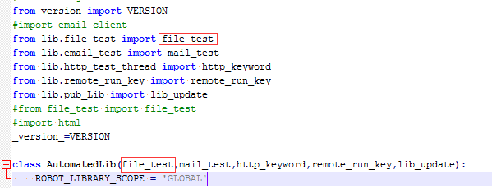

1. 重启ride.py即可使用新类的方法

# 四、添加远程库：

方法和上面相同，使新添加的类成为import_remote_key的方法。

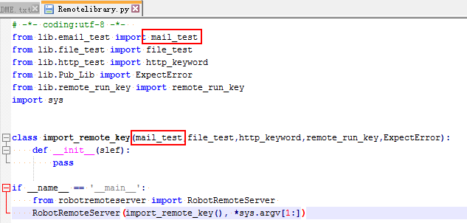

# 五、学习路径

<http://blog.csdn.net/tulituqi/article/category/897484>

感觉他写的关于RFS的博客内容很详细了，可以看下并学习。